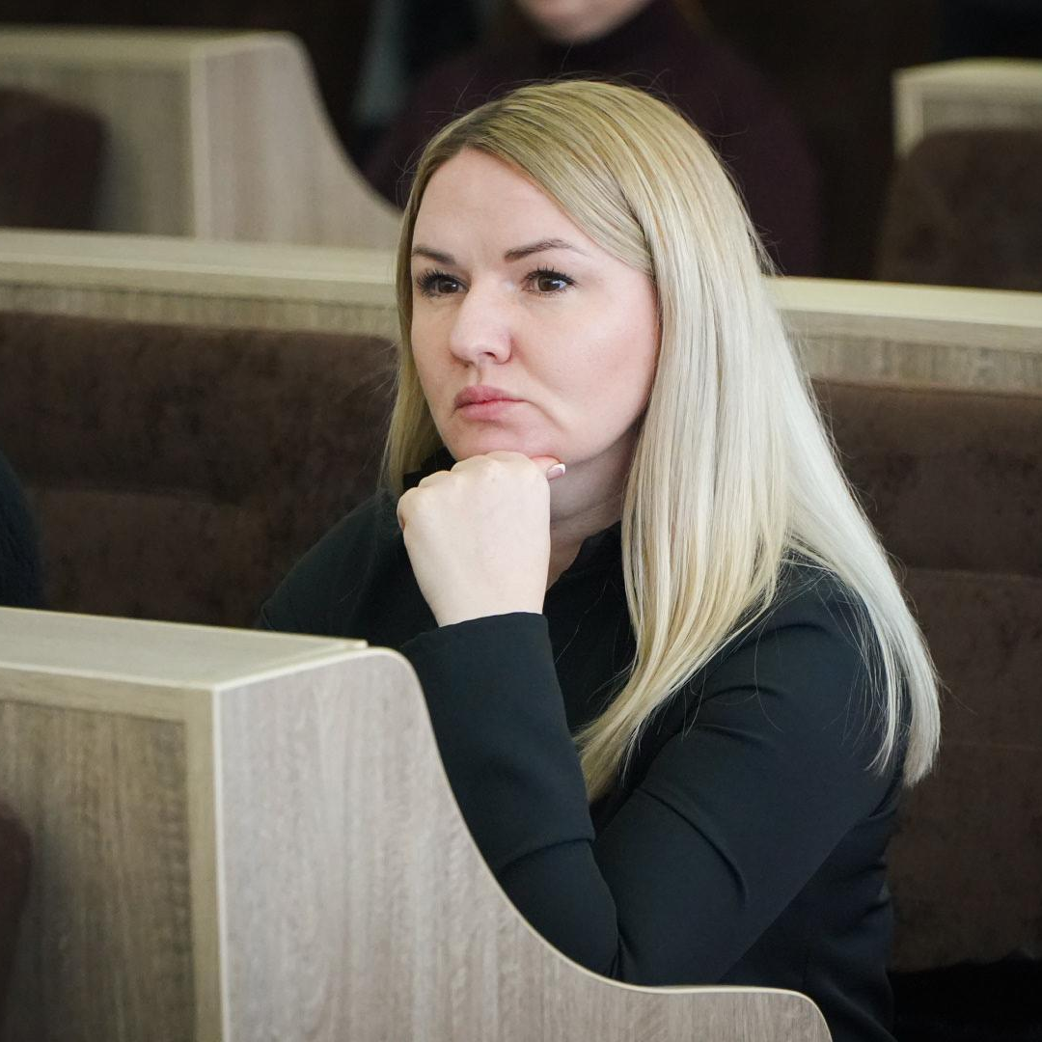
ЗВІТ
депутатки Черкаської міської ради Катерини ХОЛУПНЯК
за січень — грудень 2024 року

Відповідно до статті 16 Закону України «Про статус депутатів місцевих рад»», як депутатка Черкаської міської ради публічно звітую про свою діяльність.
Основною метою депутатів місцевих рад є представлення інтересів громадян. В рамках своїх повноважень сприяла: виділенню коштів на обороноздатність країни, забезпеченню збалансованого соціально-економічного розвитку Черкас.

ДІЯЛЬНІСТЬ | ОПИС
Відомості про діяльність у раді та в її органах, до яких обрано | Взяла участь у роботі 19 з 22 пленарних засідань Черкаської міської ради в 2024 році, а також 11 з 12 засідань постійної комісії з питань гуманітарної та соціальної політики Черкаської міської ради.  На засіданнях постійної комісії під моїм головуванням було розглянуто 254 проектів рішень, внесено 2 пропозицій до проектів рішень і 2 доручень.  Також була членом конкурсних комісій:  - з проведення конкурсу на зайняття вакантних посад директорів закладів загальної середньої освіти;  - з проведення міського конкурсу «Учитель року. Освітній тріумф»;  - з проведення міського конкурсу «Успіх дитячого садка починається з педагога»;  - з проведення конкурсу з розгляду проектів на виділення грантів у галузі культури.
Запити та звернення | Озвучено 4 звернення:  - щодо складових тарифу на послугу «Обслуговування багатоквартирних будинків» (в т.ч. ліфтів) УК «Нова якість»;  - щодо доступності ділянки тротуару вздовж вул.Дахнівська (від обласної лікарні до першої міської лікарні);  - щодо критичної ситуації з опаленням в Південно-західному районі (2 шт).
Відомості про роботу у виборчому окрузі | Опрацьовано всі звернення громадян, включаючи також безліч звернень через соціальні мережі і електронну пошту щодо покращення благоустрою в Південно-Західному районі та м.Черкаси.  Активно комунікую з жителями міста Черкаси, проводячи особисті депутатські прийоми в 1-у середу кожного місяця, з 16:00 до 17:00 за адресою м. Черкаси, проспект Перемоги, 22/1 (приміщення КДЮСШ), а також через сторінки соціальних мереж і електронну пошту.

Працюю для розвитку нашого міста і Південно-Західного району зокрема.
Слава Україні!
Слава Героям!
Дякую ЗСУ!

